KARYA TULIS ILMIAH

PENERAPAN TEHNIK RELAKSASI NAFAS DALAM PADA GANGGUAN PEMENUHAN KEBUTUHAN NYAMAN; NYERI PASIEN POST OPERASI FRAKTUR FEMURE DI RSUD SLEMAN YOGYAKARTA

Diajukan sebagai salah satu syarat untuk memperoleh gelar
Ahli Madya Keperawatan

ESTU SIWI NUR ASTUTI
P07120115011

PRODI D-III KEPERAWATAN
JURUSAN KEPERAWATAN
POLITEKNIK KESEHATAN KEMENTRIAN KESEHATAN
YOGYAKARTA
TAHUN 2018

PERSETUJUAN PEMBIMBING
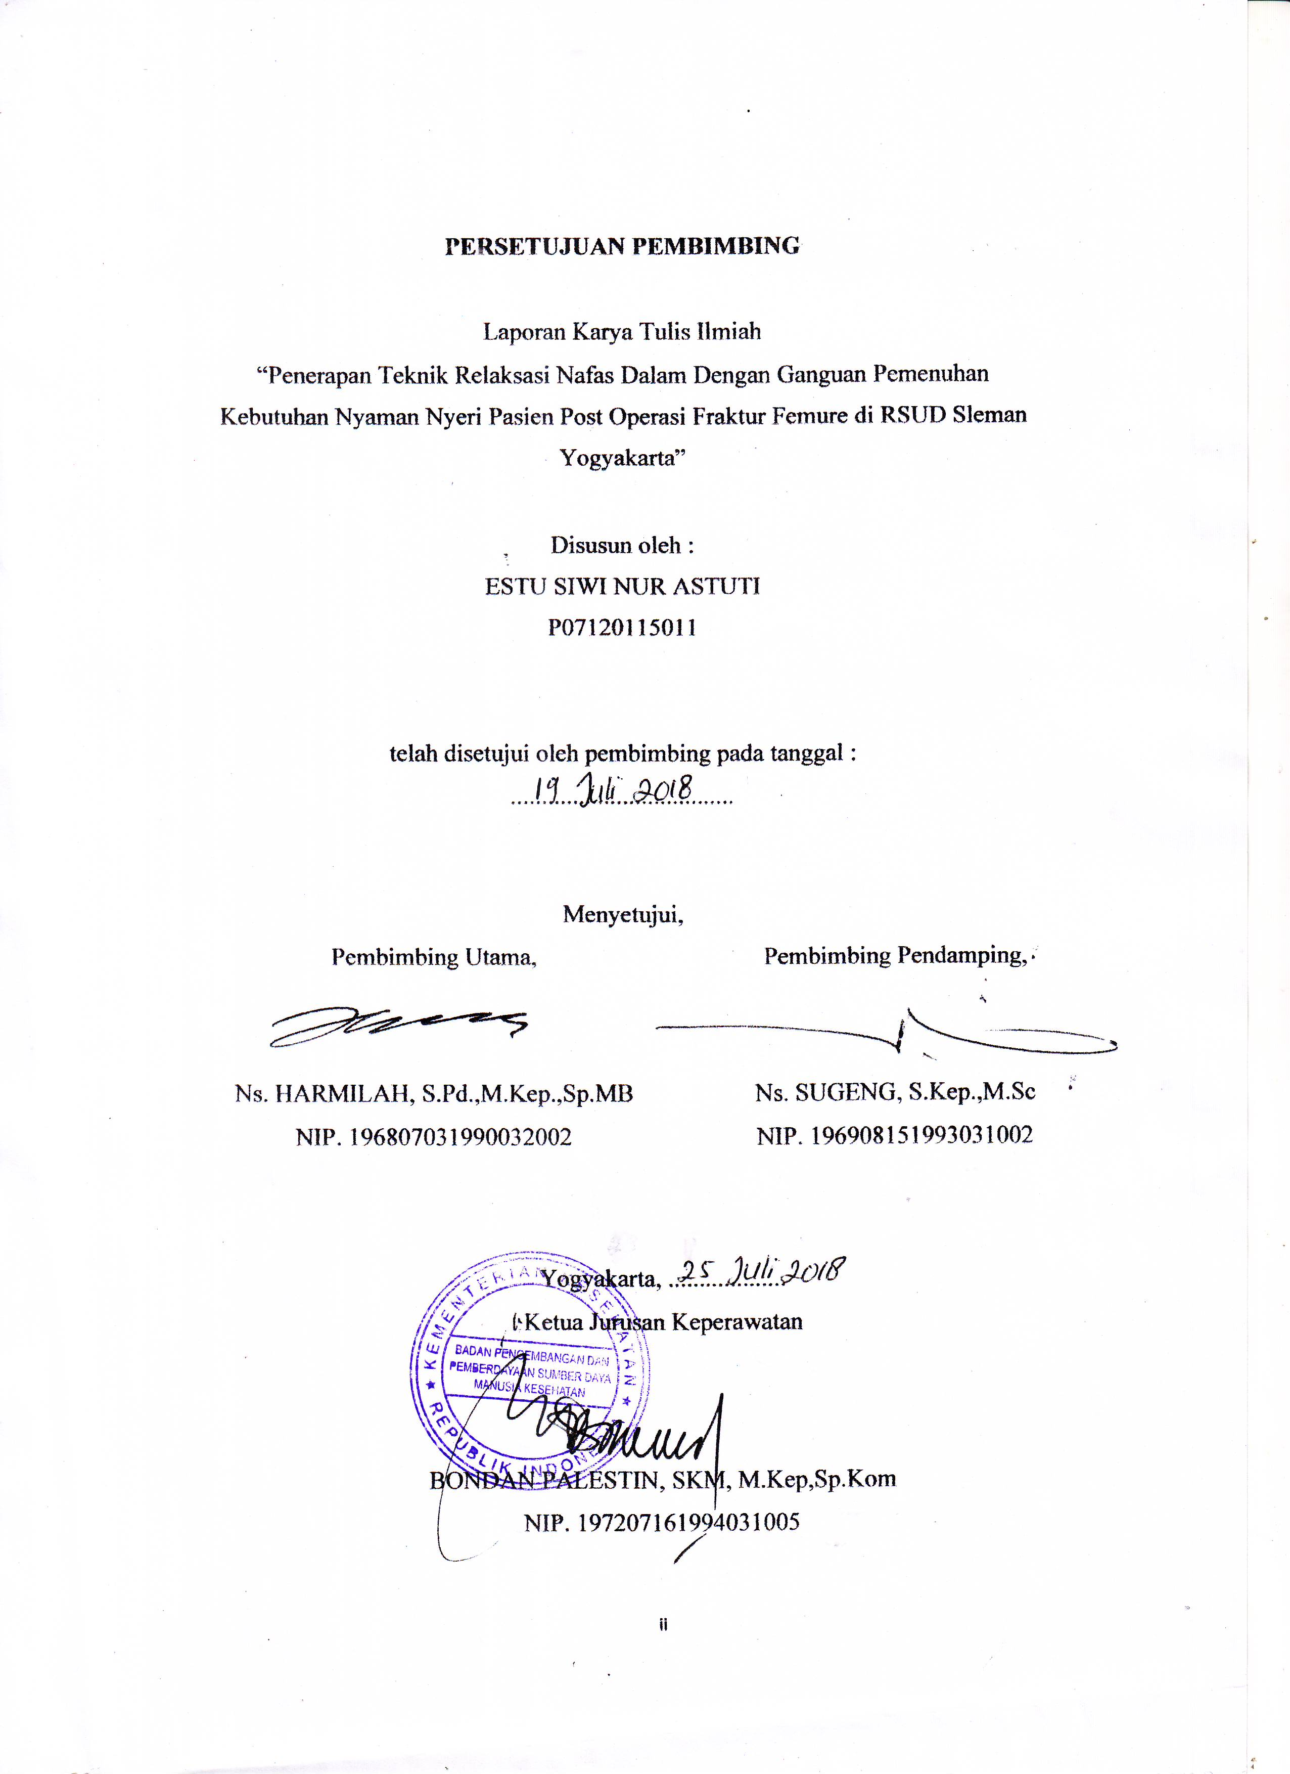

Laporan Karya Tulis Ilmiah
“Penerapan Teknik Relaksasi Nafas Dalam Dengan Ganguan Pemenuhan Kebutuhan Nyaman Nyeri Pasien Post Operasi Fraktur Femure di RSUD Sleman Yogyakarta”

Disusun oleh :
ESTU SIWI NUR ASTUTI
P07120115011

telah disetujui oleh pembimbing pada tanggal :
....................................

Menyetujui,
Pembimbing Utama,  Ns. HARMILAH, S.Pd.,M.Kep.,Sp.MB  NIP. 196807031990032002 | Pembimbing Pendamping,  Ns. SUGENG, S.Kep.,M.Sc  NIP. 196908151993031002
Yogyakarta, ...................
Ketua Jurusan Keperawatan

BONDAN PALESTIN, SKM, M.Kep,Sp.Kom
NIP. 197207161994031005
HALAMAN PENGESAHAN
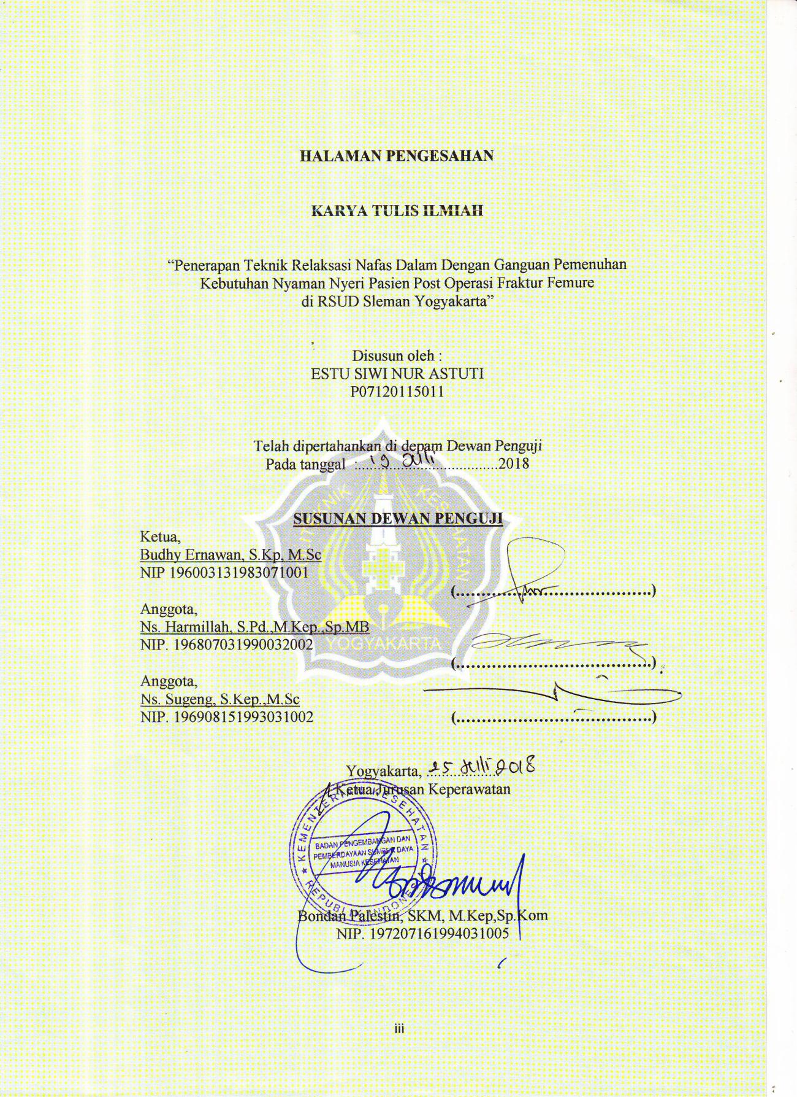
KARYA TULIS ILMIAH

“Penerapan Teknik Relaksasi Nafas Dalam Dengan Ganguan Pemenuhan Kebutuhan Nyaman Nyeri Pasien Post Operasi Fraktur Femure
di RSUD Sleman Yogyakarta”

Disusun oleh :
ESTU SIWI NUR ASTUTI
P07120115011

Telah dipertahankan di depam Dewan Penguji
Pada tanggal :....................................2018

SUSUNAN DEWAN PENGUJI
Ketua,  Budhy Ernawan, S.Kp, M.Sc  NIP 196003131983071001 | (.……………………………….)
Anggota,  Ns. Harmillah, S.Pd.,M.Kep.,Sp.MB  NIP. 196807031990032002 | (.……………………………….)
Anggota,  Ns. Sugeng, S.Kep.,M.Sc  NIP. 196908151993031002 | (.……………………………….)

Yogyakarta, ...................
Ketua Jurusan Keperawatan

Bondan Palestin, SKM, M.Kep,Sp.Kom
NIP. 197207161994031005
HALAMAN PERNYATAAN ORISIONALITAS

Karya Tulis Ilmiah ini adalah hasil karya penulis sendiri, dan sumber yang dikutip maupun dirujuk telah penulis nyatakan dengan benar.

Nama : Estu Siwi Nur Astuti
NIM : P07120115011
Tanda Tangan : ………………………………….

Tanggal : …………...................................…

KATA PENGANTAR

Puji syukur penulis panjatkan kepada Tuhan Yang Maha Esa, karena atas berkat dan rahmat-Nya, penulis dapat menyelesaikan Laporan Karya Tulis Ilmiah (KTI/TA) ini. Penulisan Laporan KTI/TA ini dilakukan dalam rangka memenuhi salah satu syarat untuk mencapai gelar Ahli Madya Keperawatan pada Program Studi Diploma III Jurusan Keperawatan Poltekkes Kemenkes Yogyakarta. Laporanl Karya Tulis Ilmiah ini terwujud atas bimbingan dan pengarahan dari Ns. Harmillah, S.Pd.,M.Kep.,Sp.MB selaku pembimbing utama dan Ns. Sugeng, S.Kep.,M.Sc selaku pembimbing pendamping serta bantuan dari berbagai pihak yang tidak bisa penulis sebutkan satu persatu. Penulis pada kesempatan ini menyampaikan ucapan terima kasih kepada :
- Joko Susilo,SKM.,M.Kes selaku Direktur Poltekkes Kemenkes Yogyakarta.
- Bondan Palestin, SKM,M.Kep,Sp.Kom selaku Ketua Jurusan Keperawan
- Abdul Majid, S.Kep, Ns, M.Kep selaku Ketua Prodi DIII Keperawatan
- Suwida dan Mulyareja yang telah bersabar dengan saya sebagai putri mereka
- Estu Wiji Prihatin, Estu Dwi Lestari, dan Estu Tri Haryati yang telah memberikan bantuan dukungan material dan moral; dan
- Sahabat yang telah banyak membantu dalam menyelesaikan Laporan Karya Tulid Ilmiah/ Tugas Akhir ini.

Akhir kata, penulis berharap Tuhan Yang Maha Esa berkenan membalas segala kebaikan semua pihak yang telah membantu. Semoga Tugas Akhir ini membawa manfaat bagi pengembangan ilmu.

Yogyakarta,
Estu Siwi Nur Astuti

HALAMAN PERNYATAAN PERSETUJUAN PUBLIKASI
KARYA TULIS ILMIAH UNTUK KEPENTINGAN AKADEMIS
Sebagai civitas akademik Poltekkes Kemenkes Yogyakarta, saya yang bertanda tangan di bawah ini:

Nama : Estu Siwi Nur Astuti
NIM : P07120115011
Program Studi : D III Keperawatan
Jurusan : Keperawatan

Demi pengembangan ilmu pengetahuan, menyetujui untuk memberikan kepada Poltekkes Kemenkes Yogyakarta Hak Bebas Royalti Noneksklusif (Non-exclusive Royalty- Free Right) atas Karya Tulis Ilmiah saya yang berjudul:
Penerapan Teknik Relaksasi Nafas Dalam Dengan Ganguan Pemenuhan
Kebutuhan Nyaman Nyeri Pasien Post Operasi Fraktur Femure di RSUD Sleman Yogyakarta.

Beserta perangkat yang ada (jika diperlukan). Dengan Hak Bebas Royalti Noneksklusif ini Poltekkes Kemenkes Yogyakarta berhak menyimpan, mengalihmedia/format, merawat, dan mempublikasi tugas akhir saya seama tetap mencantumkan nama saya sebagai penulis/ pencipta dan sebagai pemilik Hak Cipta.
Demikian pernyataan ini saya buat dengan sebenarnya.

Dibuat di : Estu Siwi Nur Astuti
Pada Tanggal : …………………….2018
Yang Menyatakan

(.…………………)
DAFTAR ISI
HALAMAN JUDUL ........................................................................ i
HALAMAN PERSETUJUAN PEMBIMBING ............................... ii
HALAMAN PENGESAHAN .....................................................…. iii
HALAMAN PERNYATAAN ORISINALITAS ........................... iv
KATA PENGANTAR ...................................................................... v
HALAMAN PERNYATAAN PERSETUJUAN PUBLIKASI ........ vi
DAFTAR ISI ......................................................................... ........... vii
DAFTAR GAMBAR ........................................................................ ix
DAFTAR TABEL ............................................................................ x
DARTAR LAMPIRAN .................................................................... xi
INTISARI ...............................................……………....................... xii
ABSTRAK ..................................................................……………... xiii

BAB I PENDAHULUAN ............................................................... 1
- Latar Belakang ..................................................................... 1
- Rumusan Masalah ................................................................. 6
- Tujuan Penelitian .................................................................. 6
- Manfaat Penelitian................................................................. 7
BAB II TINJAUAN PUSTAKA ................................................... 9
- Konsep Fraktur ..................................................................... 9
- Nyeri ..........................................................................…....... 25
- Asuhan Keperawatan Post Operasi Fraktur Ekstremitas ...... 34
- Teknik Relaksasi Nafas Dalam ............................................. 47
- Peran Keluarga ................................………………….......... 51
BAB III METODE PENELITIAN ................................................ 53
- Rancangan Studi Kasus ...................................................... 53
- Subjek Studi Kasus ............................................................... 53
- Fokus Studi............................................................................ 54
- Definisi Operasional ............................................................ 54
- Instrumen Studi Kasus .......................................................... 55
- Prosedur Pengumpulan Data ................................................. 55
- Tempat Dan Waktu Studi Kasus ........................................... 57
- Analisis Data Dan Penyajian Data ........................................ 57
- Etika Studi Kasus .................................................................. 57
BAB IV METODE PENELITIAN ................................................ 61
- Hasil Studi Kasus ………………………………………… 61
- Pembahasan …… ............................................................... 99
- Keterbatasan Studi Kasus ................................................. 114
BAB V KESIMPULAN DAN SARAN ....…………………....... 115
- Kesimpulan ………… ...................................................... 115
- Saran …………. ............................................................... 116
DAFTAR PUSTAKA ....................................................................... 117
LAMPIRAN ...................................................................................... 119

DAFTAR GAMBAR

Halaman
Gambar 1. Patofisiologi Fraktur ....................................................... 24
Gambar 2. Skala Nyeri Numerik ...................................................... 30
Gambar 3. Skala Nyeri Verbal Deskriptif Scale (VDS) ................... 30
Gambar 4. Skala Nyeri Visual Analogue Scale (VAS) ..................... 31
Gambar 4.1. Genogram kasus 1 Tn “I” ……………… ..................... 64
Gambar 4.2. Genogram kasus 2 Ny “W” ……………….................. 81

DAFTAR TABLE
Halaman

Tabel 2.1. Karakteristik Nyeri Berdasarkan PQRST ............................... 32
Tabel 2.3 Intervensi Ganguan Kebutuhan Aman Nyaman Nyeri ………. 42
Tabel 4.1 Pengkajian Pola Aktivitas dan Latihan Tn “I” ………………. 66
Tabel 4.2 Pengkajian Kognitif dan Presepsi Tentang Penyakit Tn “I” … 68
Tabel 4.3 Hasil laboratorium Yang Melewati Batas Normal Tn “I” …… 71
Tabel 4.4 Analisa Data Pada Tn “I” …………………………………….. 72
Tabel 4.5 Perencanaan Keperawatan Tn “I” ……………………………. 74
Tabel 4.6 Implementasi dan Evaluasi Keperawatan Pada Tn “I” ………. 77
Tabel 4.7 Pengkajian Pola Aktivitas dan Latihan Ny “W” ……………… 83
Tabel 4.8 Pengkajian Kognitif dan Presepsi Tentang Penyakit Ny “W”... 84
Tabel 4.9 Hasil laboratorium Yang Melewati Batas Normal Ny “W” …. 87
Tabel 4.10 Analisa Data Pada Ny “W” ………….…………………..….. 89
Tabel 4.11 Perencanaan Keperawatan Ny “W” …………………………. 92
Tabel 4.12 Implementasi dan Evaluasi Keperawatan Pada Ny “W” ……. 96

DAFTAR LAMPIRAN
Halaman
Lampiran 1. Jadwal Penelitian .......................................................… 119
Lampiran 2. Rencana Biaya Penelitian ......................................…… 120
Lampiran 3. Penjelasan Untuk Mengikuti Studi Kasus .........…....… 121
Lampiran 4. Informed Consent .................................................…… 122
Lampiran 5. Form Identitas Responden ........................................…. 123
Lampiran 6. Form Pengkajian Asuhan Keperawatan ……………… 124
Lampiran 7. SOP Teknik Relaksasi Nafas Dalam ..........................… 127
Lampiran 8. Lembar Observasi Melatih Teknik Nafas Dalam ......… 130
Lampiran 9. Form Pengkajian Nyeri .........................................…… 133

THE APPLICATION OF DEEP BREATH RELAXATION TECHNIQUES WITH DISCOMFORTS MANAGEMENT PAIN IN PATIENTS POST OPERATIVE FRACTURES FEMURE
IN SLEMAN HOSPITAL

Estu Siwi Nur Astuti¹, Harmilah², Sugeng Jitowiyono³.
Nurseing Departement Poltekkes Kemenkes Yogyakarta
Tatabumi St No. 3 Banyuraden Gamping, Sleman
Email : estusiwi77@gmail.com

ABSTRAK
Background : Breath relaxing techniques are able to reduce pain in post operative patients in the patients need to perform deep breathing relaxating techniques.
Objective : To know the effect of deep breath relaxing techiques on reducing pain in post operative fracture femure at Sleman Hospital
Research Method : This study used the method of observation and intervention using the same of two cases given the same action. This research was conducted in May 2018. sampling was doneby taking the samples directly. A sample of two responden consisting of post operative patient fracture of femur in Alamanda ward 1 RSUD Sleman. The implementation phase is included in post nursing care of femur post operation.s
Result : The results showed that deep breath relaxation technique can be done on the respondent with post operative of femur fracture.
Conclusion : The deep breathing relaxation technique can be applied to the reduction of pain intensity in post operative patiens of femur fracture.
Keywords : Deep breath, fracture, femur, relaxation technique, post operation

¹ Collage student of Poltekkes Kemenkes Yogakarta
² Lecturer of Poltekkes Kemenkes Yogyakarta
³ Lecturer of Poltekkes Kemenkes Yogyakarta

PENERAPAN TEKNIK RELAKSASI NAFAS DALAM DENGAN GANGUAN PEMENUHAN KEBUTUHAN NYAMAN NYERI
PASIEN POST OPERASI FRAKTUR FEMUURE
DI RSUD SLEMAN

Estu Siwi Nur Astuti¹, Harmilah², Sugeng Jitowiyono³.
Jurusan Keperawatan Poltekkes Kemenkes Yogyakarta
Jl. Tatabumi No. 3 Banyuraden Gamping, Sleman
Email : estusiwi77@gmail.com

INTISARI
Latar Belakang : Teknik relaksasi nafas dalam mampu menurunkan nyeri pada pasien pasca operasi, hal ini terjadi karena relatif kecilnya peran otot-otot skeletal dalam nyeri pasca operasi atau kebutuhan pasien untuk melakukan teknik relaksasi nafas dalam secara efektif.
Tujuan Studi Kasus : Mengetahui pengaruh teknik relaksasi nafas dalam terhadap ganguan pemenuhan kebutuhan nyaman nyeri pada pasien post operasi fraktur femure di RSUD Sleman
Metode Studi Kasus : Penelitian ini mengunakan metode observasi dan intervensi dengan mengunakan dua kasus sama yang diberikan tindakan sama. Penelitian ini dilaksanakan pada bulan mei 2018. Pengambilan sample dilakukan dengan cara pengambilan sample secara langsung, sample sejumlah dua responden yang terdiri dari pasien post operasi fraktur femure di bangsal Alamanda 1 RSUD Sleman. Tahap pelaksanaannya termasuk dalam asuhan keperawatan post operasi fraktur.
Hasil Studi Kasus : Hasil penelitian menunjukan bahwa teknik relaksasi yang dilakukan pada responden dengan post operasi fraktur femure dapat mengurangi nyeri dan memberi kenyamanan
Kesimpulan : Teknik relaksasi nafas dalam dapat diterapkan terhadap pengurangan intensitas nyeri pada pasien post operasi fraktur femure.
Kata Kunci : nafas dalam, fraktur, nyeri, teknik relaksasi, post operasi

¹ Mahasiswa Poltekkes Kemenkes Yogakarta
² Dosen Poltekkes Kemenkes Yogyakarta
³ Dosen Poltekkes Kemenkes Yogyakarta

